Чтобы снизить риск быть обманутым в сети «Интернет», рекомендуем следовать следующим правилам:  - Не доверяйте непроверенным сайтам знакомств, заработка, азартных игр, лотерей, тотализаторам.  - Если на сайте нет юридического адреса, контактных телефонов, обратной связи, то не предоставляйте свои персональные данные, банковские сведения.  - Не направляйте SMS-сообщения на короткие номера, указанные в инструкции по разблокировке и защите от вирусов.  - Создавайте сложные пароли там, где есть доступ к Вашим данным и денежным средствам, пользуйтесь обновляемой проверенной антивирусной программой.  - При совершении покупок в сети «Интернет» предварительно ознакомьтесь с информацией о магазине, отзывами о его работе, инструкцией по возврату и обмену товара. Обратите внимание на дату создания сайта по дате регистрации домена.  Проверить данные об организации можно на сайте Федеральной налоговой службы России, используя ИНН и ОГРН. Помимо этого, следует с помощью поиска посмотреть «черный список интернет – магазинов».  Мошенничество в сети «Интернете»  Жертвами мошенников в сети «Интернет» становятся не только начинающие пользователи, но и юридически грамотные люди.  Основными признаками того, что Вас пытаются обмануть, являются очень заманчивые и привлекательные предложения, такие как: высокий заработок в «Интернете» за час работы, низкие цены в интернет – магазинах.  Должно насторожить любое виртуальное мероприятие, которое требует вложения денежных средств, предоплаты.  При покупке товаров настораживающими факторами являются отсутствие возможности курьерской доставки и самовывоза товара, отсутствие у продавца или магазина «истории», неточности или несоответствия в описании товаров, излишняя назойливость продавца или менеджера.  Распространенные способы мошенничества в сети «Интернет»  Создание лотерей, конкурсов, других мероприятий, где необходима регистрация участников с указанием полных персональных данных, используемых впоследствии для совершения хищения. При этом лотерейные билеты можно купить прямо на сайте. Организаторы создают страницу под видом официальной государственной лотереи или сайт – дублер (клон), где за небольшую плату идет продажа онлайн – билетов. |  | - Будьте аккуратны и внимательны при работе с электронными кошельками и банк-клиентами на сомнительных сайтах, а также при проведении операций на чужих компьютерах.  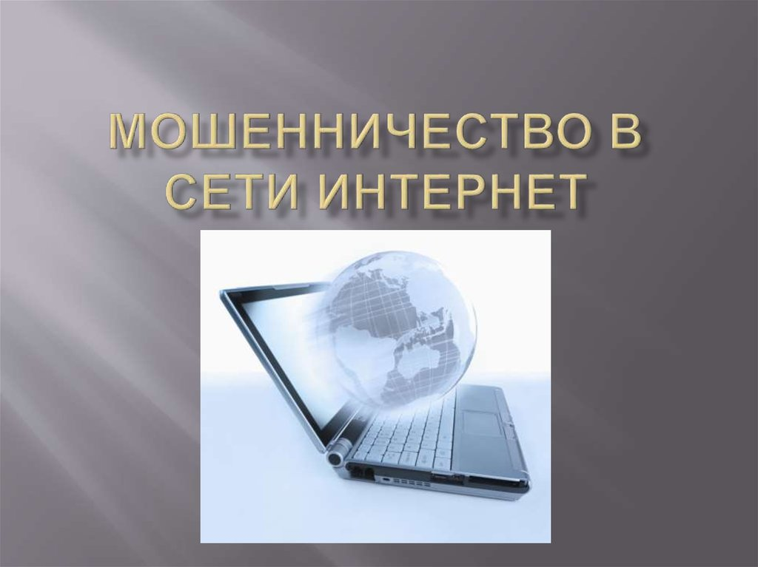  Прокуратура Кировской области  610000 г. Киров, ул. Володарского, д. 98  Общероссийская  общественная организация  АССОЦИАЦИЯ ЮРИСТОВ РОССИИ  Кировское региональное отделение  г. Киров, ул. Дерендяева, 23, к.108  Сайты знакомств  Здесь более 80% анкет являются фейковыми, от их имени пишут владельцы сайта. Провоцируя воспользоваться платными услугами. Впоследствии отключить платную услугу весьма проблематично. Такие сайты никогда не имеют открытой для посетителей страницы с адресами, контактами, наименованием юридического лица.  Также достаточно распространены случаи, когда мошенник ведет длительную переписку, в ходе которой поступает просьба о перечислении денежных средств для приобретения авиабилета, на покупку подарка, оплату услуг по доставке товара, в том числе с указанием сайта транспортной компании, о финансовой помощи в сложной ситуации и др.  Предложение заработка в сети «Интернет»  Это сайты о предоставлении рабочих вакансий, когда необходимо внести первоначальное вложение через «Интернет» в обмен на полную инструкцию по заработку.  Финансовые пирамиды  Внесение денег ради прибыли, которая складывается из взносов последующих участников.  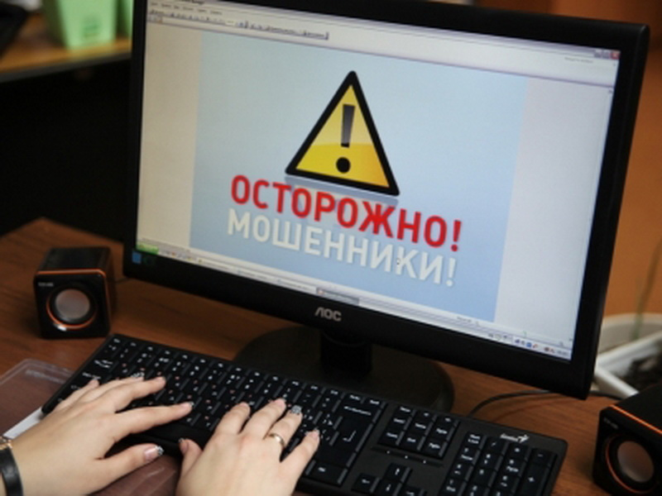 |  | Прокуратура Кировской области  ***  Кировское региональное отделение  Общероссийской общественной организации  «Ассоциация юристов России»    Будьте бдительны!  Мошенничество  в Интернете    Киров  2022  Социальные сети  Происходит «взламывание» анкет в социальных сетях, и от имени «друзей» рассылаются сообщения о необходимости перечислить определенную сумму денег либо произвести голосование в каком-либо проекте.  Блокировка доступа к электронной почте, аккаунтам  В данном случае указывается определенная сумма, которую необходимо внести для того, чтобы была произведена разблокировка. Как правило, после внесения денег разблокировка не происходит, а появляется новая инструкция, которая призывает внести деньги повторно.  Интернет-магазины мошенников с предоплатой за товар  На таких Интернет – площадках товары продаются только по предоплате. Заказчик получает посылку с товаром ненадлежащего качества либо испорченным товаром, посылка может прийти пустой или вообще не направляться покупателю.  Вирусы, блокирующие работу компьютера  Для устранения блокировки мошенники предлагают направить SMS на указанный номер, в результате списываются денежные средства со счета либо с телефона.  Фишинг  Для фишинга мошенники создают копию популярного сайта или приложения и активно её распространяют. Предлоги для перехода по ссылке могут быть самыми разными: от уведомлений о посетителях страницы до угроз распространения личных сведений.

